**Homilie - Negenentwintigste zondag door het jaar - jaar C 20.10.2013** *Exodus 17, 8-13 / Lucas 18, 1-8*

***Wereldmissiezondag***

De handen uitstrekken naar de hemel is een eeuwenoude gebedshouding. Je vindt er afbeeldingen van terug op de muurschilderingen in de Egyptische graven, waar zowel de farao als zijn hovelingen de godheid tegemoet treden met een gebaar van lof en dank. In de bijbel is het, samen met het beklimmen van de berg, een veelgebruikt beeld om te spreken over het intense contact tussen de mens en God. Met psalmen, met harp en citer en met opgeheven armen en handen bezingt het joodse volk de almacht van God en zijn aanwezigheid in hun geschiedenis. Ook bij de eerste christenen is de orante-houding ruim verspreid. In de catacomben vinden we biddende figuren uitgebeeld boven de nissen waarin de dode lichamen van de martelaren werden neergelegd.

In de eerste lezing heft Mozes de armen omhoog, niet alleen als uiting van vertrouwen en dankbaarheid, maar veel meer als vraag om hulp in de strijd tegen de aartsvijand Amalek. En zijn gebed wordt letterlijk ondersteund door twee helpers die zijn handen opgeheven houden. Het is de overtuiging van de bijbelse schrijver dat zonder de tussenkomst van Jahwe de strijd voor Israël een verloren zaak zou zijn.

Het evangelie vertelt ons de ontmoeting tussen een rechter en een weduwe. De rechter wordt 'onrechtvaardig' genoemd omdat hij bekend staat als iemand die gemakkelijk omkoopbaar is. De weduwe is arm. Zij heeft niemand die haar zaak bepleit. Ze kan ook geen steekpenningen geven. Het enige wat ze heeft is haar koppigheid, waarmee ze volhoudt en om gerechtigheid smeekt.

Die weduwe behoort tot de groep van de stemlozen die, zowel toen als nu, de wegen en de middelen niet vinden om hun elementaire menselijke rechten te laten gelden. Dat de rechter toch ingaat op haar verzoek, is geen blijk van grootmoedigheid, maar van pure berekening. Hij doet het om van haar gezeur vanaf te zijn.

Hoe staat God dan tegenover het vragen en smeken van de mensen? God is anders dan die rechter. Hij is niet harteloos en onbetrouwbaar, maar bekommerd om de mens. Hij maakt geen onderscheid tussen mensen, maar het meest trekt Hij zich het lot aan van armen en kleinen, van mensen die te lijden hebben. Hij is degene die 'recht verschaft'.

De evangelist Lucas wil met dit Jezusverhaal zijn medechristenen bemoedigen die vervolgd worden. De enige 'macht' waarover zij beschikken is de onmacht van het geloof, het geloof in een onzichtbare God en in de aanwezigheid van de gestorven, maar verrezen Jezus van Nazaret. Daarom ook verlegt Lucas de kern van dit verhaal van de rechter naar de weduwe, juist omdat deze arme vrouw getuigenis aflegt van een innerlijke kracht die voor vervolgde christenen levensnoodzakelijk is.

Zowel Mozes als die arme weduwe blijven volhouden met bidden en smeken. Hoe is het gesteld met ons gebed? Waarschijnlijk meer vragend dan dankend. En dat mag. Daarom ook gaf Jezus die weduwe tot voorbeeld om zijn leerlingen aan te sporen tot gebed. Biddende mensen richten zich tot God vanuit het vertrouwen dat God weet wat goed en nodig is. We spreken in ons gebed de namen van zieken uit in het geloof dat God hen troostend nabij is. Bidden versterkt de verbondenheid met God en met diegene waarvoor we bidden. Er is geloof en vertrouwen voor nodig, moed ook om te blijven bidden, ook tijd en ruimte om vanbinnen stil te kunnen worden.

Tegelijk moeten we ook willen beseffen dat we niet genoeg hebben aan onszelf, dat we veel te danken hebben aan anderen en aan God. Wie dat niet aanvoelt, kan moeilijk bidden. Misschien zijn we te trots om onze handen op te heffen, om te vragen en te danken. Het is nochtans een aloud gebaar, dat getuigt van eerbied en ontzag, van vertrouwen ook in God.

Jezus besloot zijn verhaal van de arme weduwe en de rechter met de vraag: *'Zal de Mensenzoon bij zijn komst het geloof op aarde vinden?'* Die vraag wordt vandaag ook aan ons gesteld. Zijn wij mensen van geloof, van vertrouwen in God, maar zijn we ook Gods medewerkers om zijn droom met deze wereld waar te maken? Daarom ook is het jaarlijks Wereldmissiezondag.

Het thema dit jaar *'Samen inzetten op de toekomst'* sluit aan bij die vraag van Jezus of de Mensenzoon bij zijn komst het geloof zal vinden. De inzet voor een betere wereld is voor ons christenen altijd een samenspel van goddelijke genade en van menselijke medewerking. Gebed en inzet gaan samen. Vandaag willen we bidden voor de christenen van Burkina Faso en willen we hen financieel steunen. In een land waar mensen bijna niets hebben, vinden de christenen toch nog de energie om voor elkaar te zorgen. En om hun kinderen een toekomst te geven. Die toekomst is volledig afhankelijk van de solidariteit van anderen. Daarvoor is dan ook onze bijdrage bedoeld. Ook dat is geloof, in daden omgezet.

[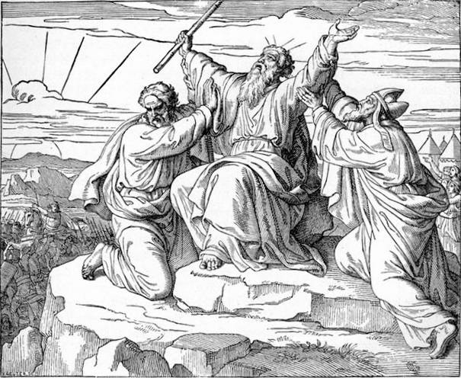](http://www.google.be/url?sa=i&rct=j&q=&esrc=s&frm=1&source=images&cd=&cad=rja&docid=TomPgXwcPNyAyM&tbnid=MLQ7sCdeML4d5M:&ved=0CAUQjRw&url=http%3A%2F%2Fw.pastorbutti.nl%2FPREEK54.htm&ei=pQJhUv_zEsib0QXFsIHYDg&bvm=bv.54176721,d.d2k&psig=AFQjCNH6CTxQBnLAwERzZgtbQgaNyy971w&ust=1382175766846533)

*Mozes bidt op de berg tot God, terwijl Aäron en Chur zijn armen ondersteunen.*

*Jan Verheyen - Lier.  
29ste zondag door het jaar C – 20.10.2013*